谢谢您百忙之中抽出宝贵的时间来。

输入16V 输出20V
LO波形
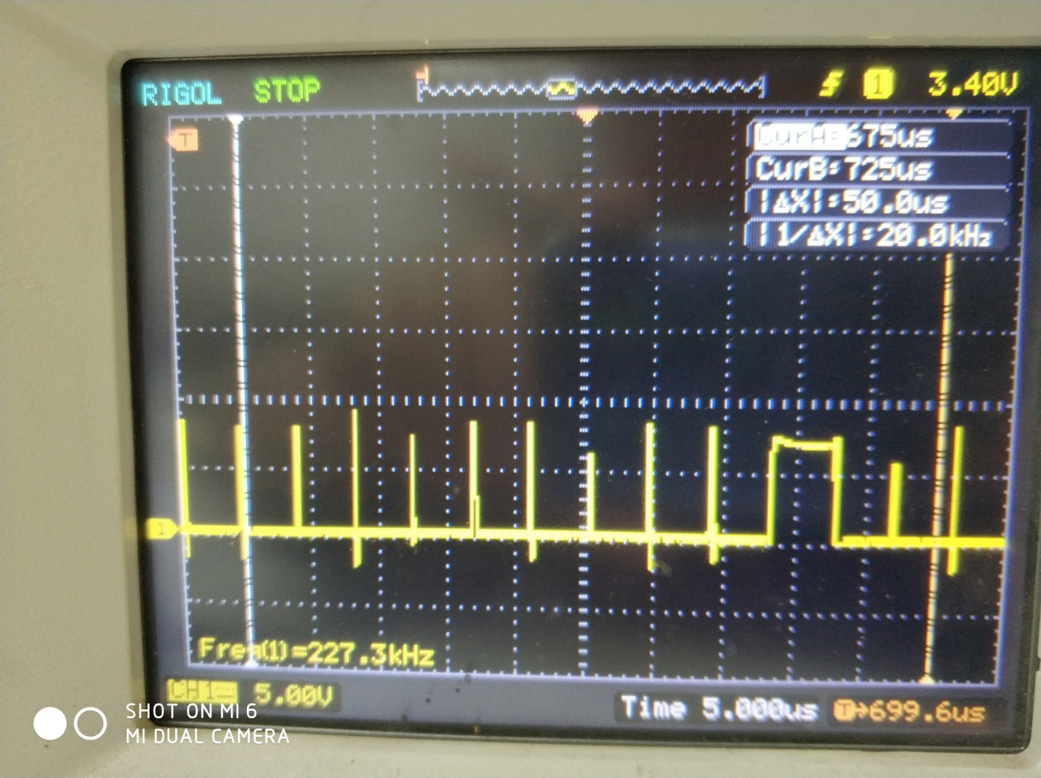
里面具体存在三种波形
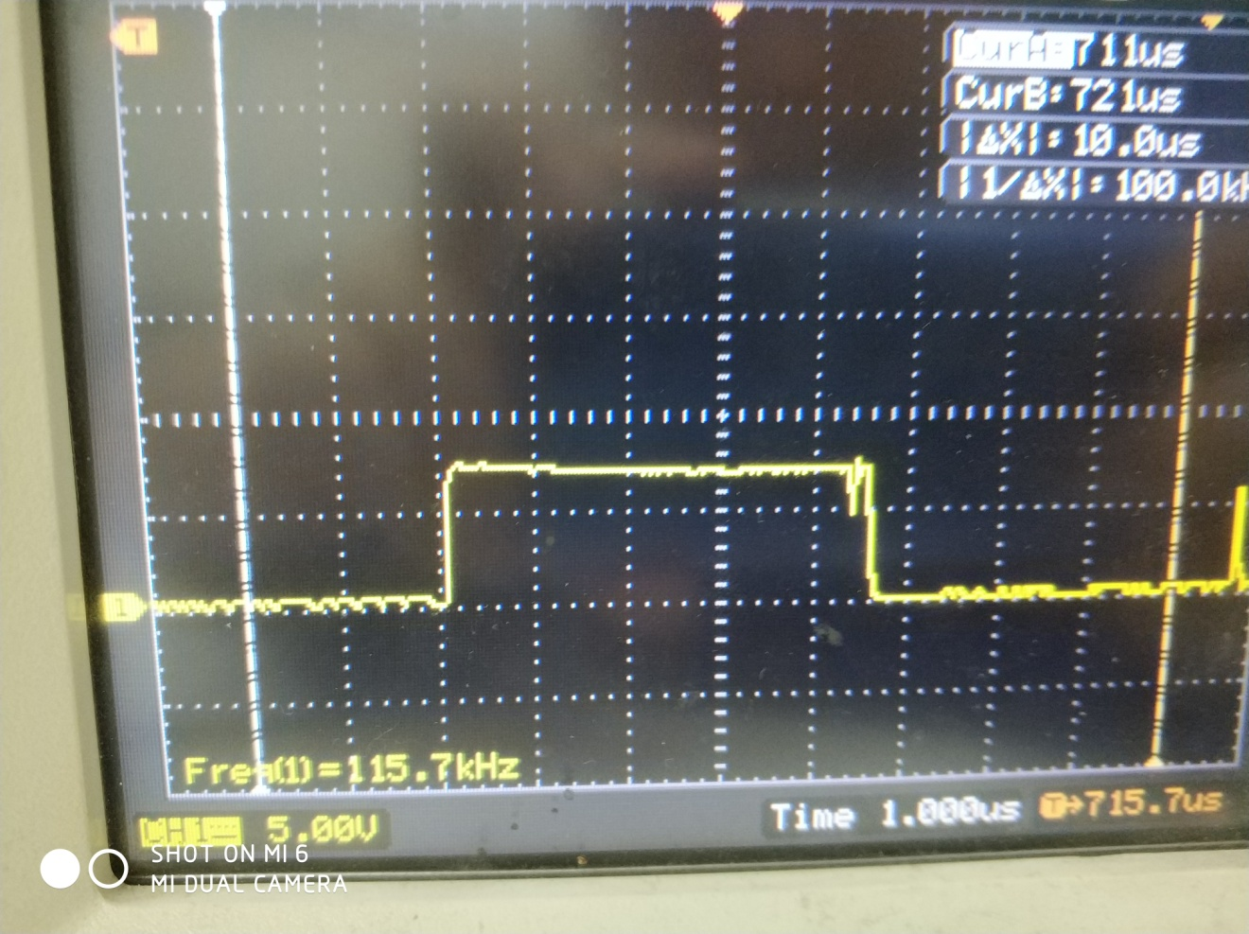
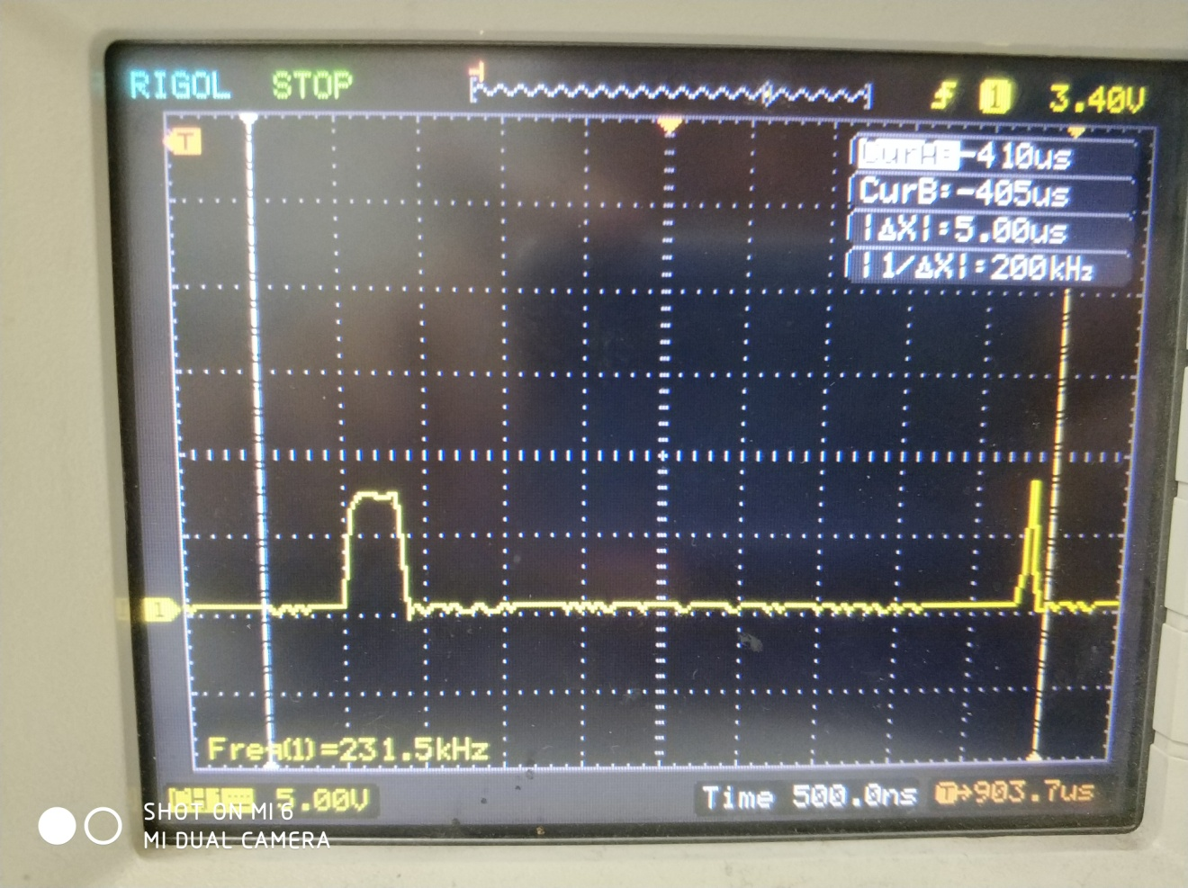
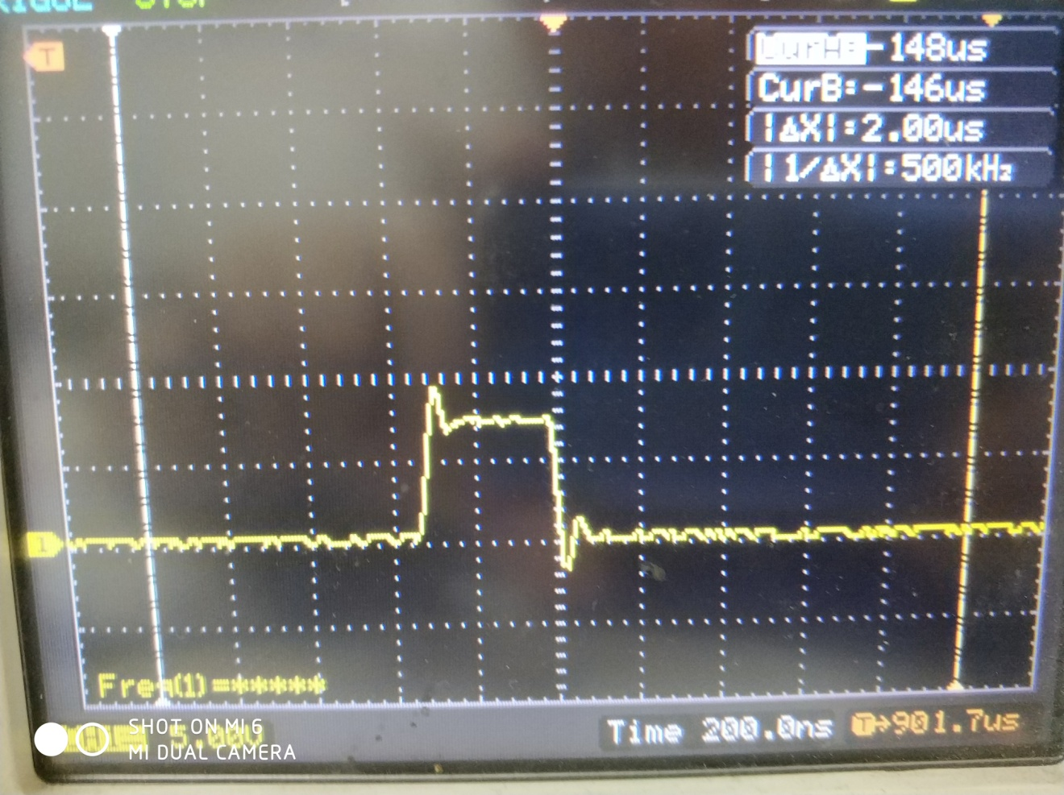
HO波形
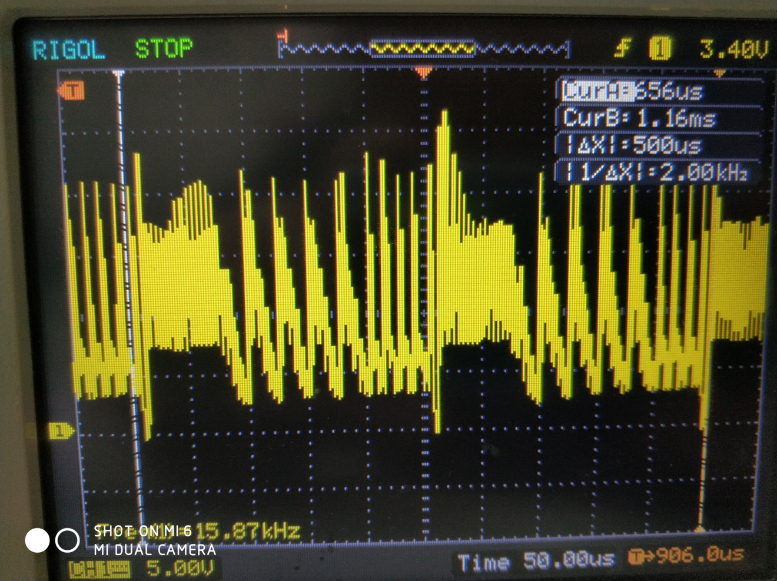
下面是从中截取的一部分图像
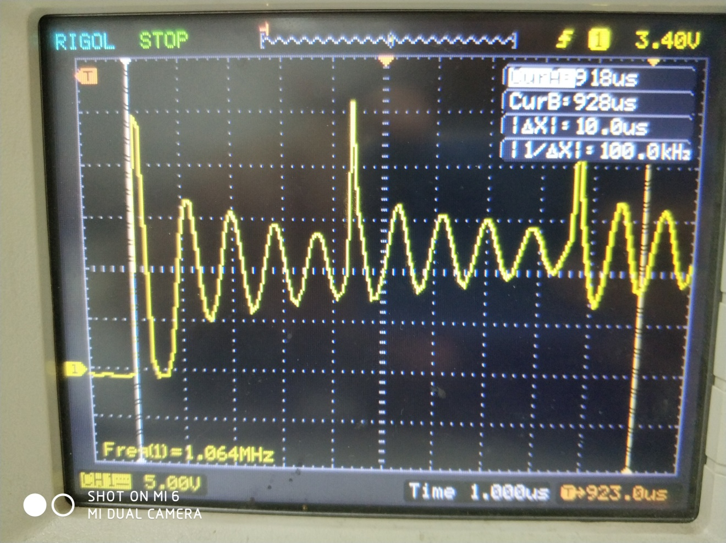
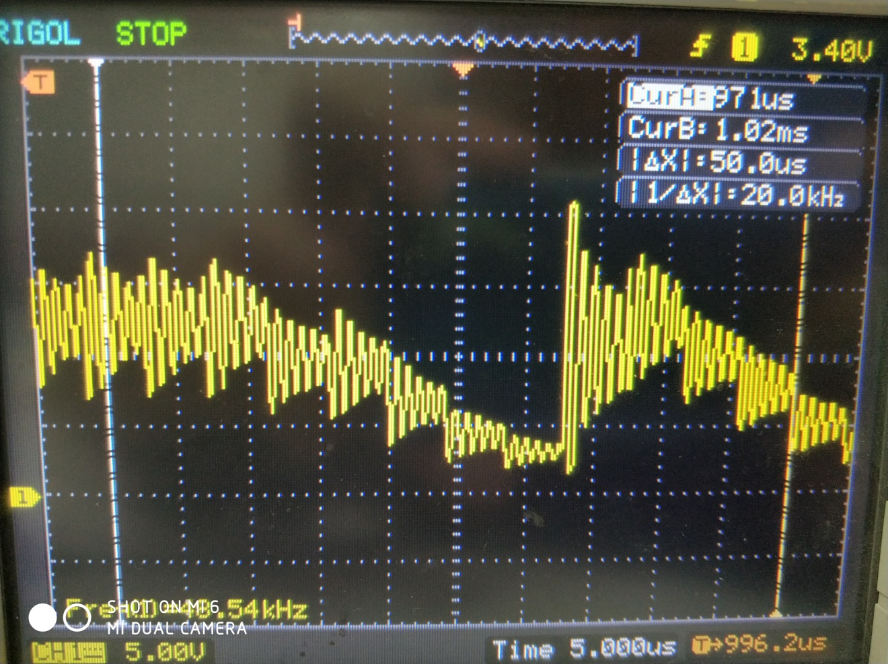
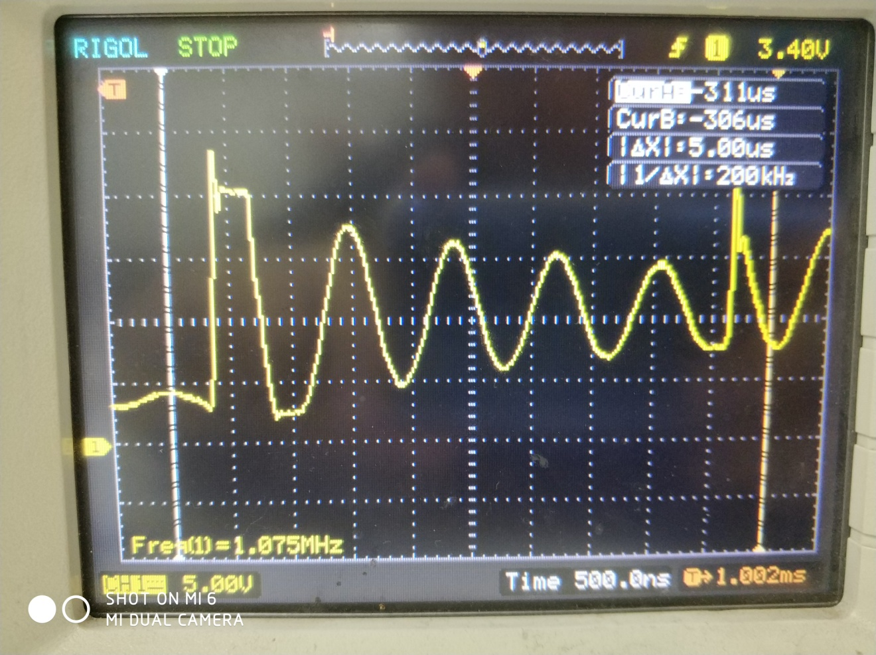
CS波形
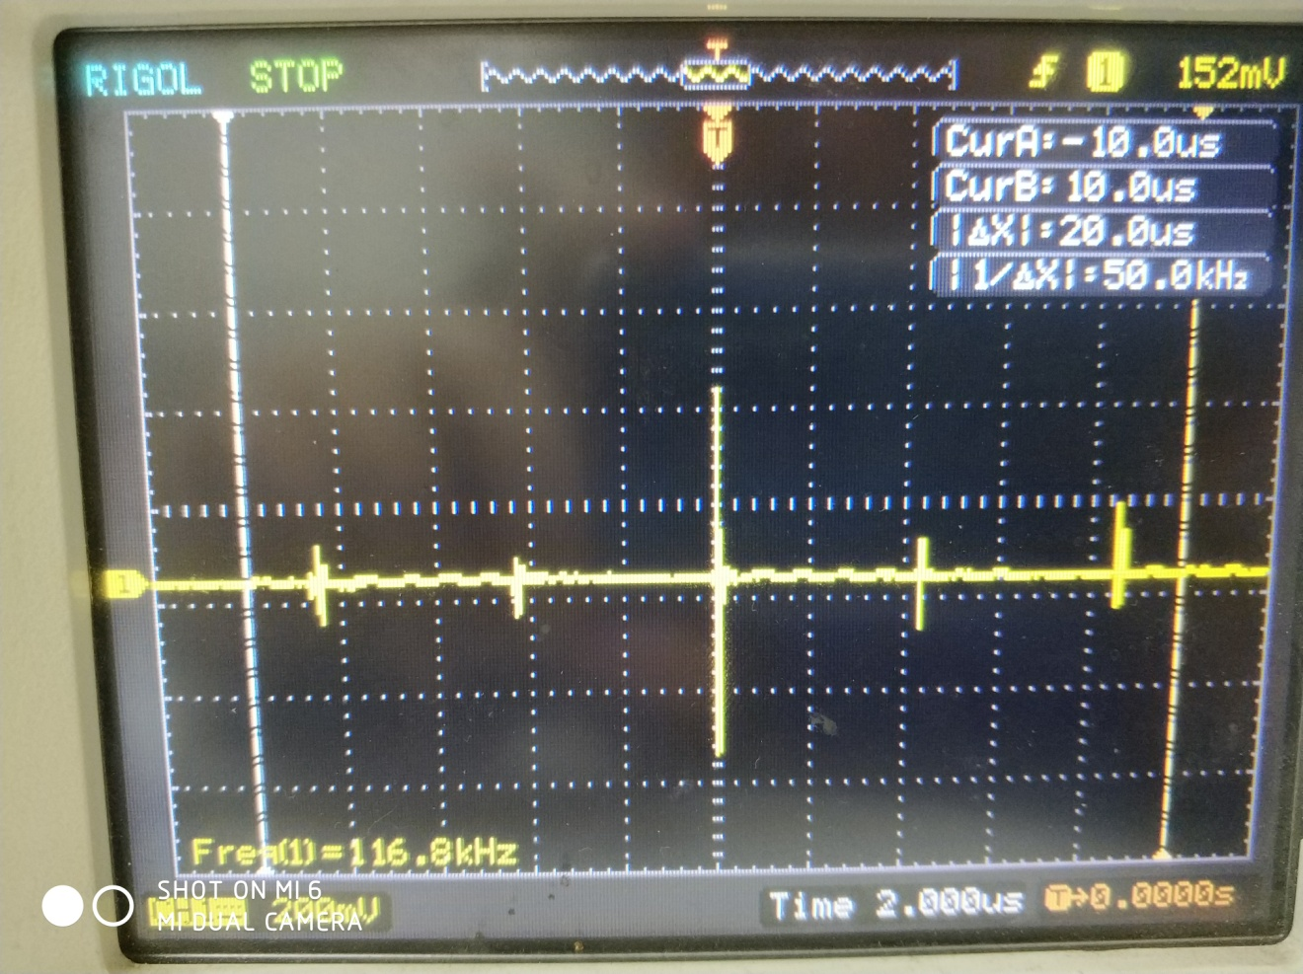
中间那个截取
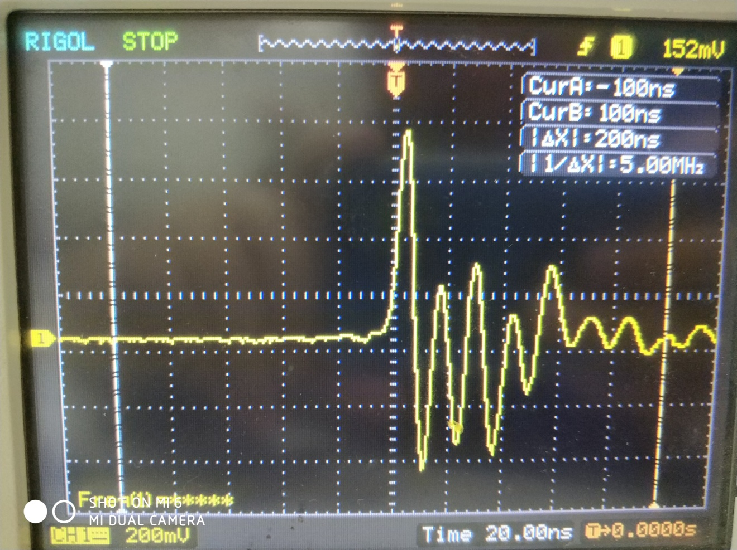
LM5118板子，十层板 面积有限 ，器件走的很密集。我觉得应该是产生了很大的干扰。
测试板布线和大板子上差不多。
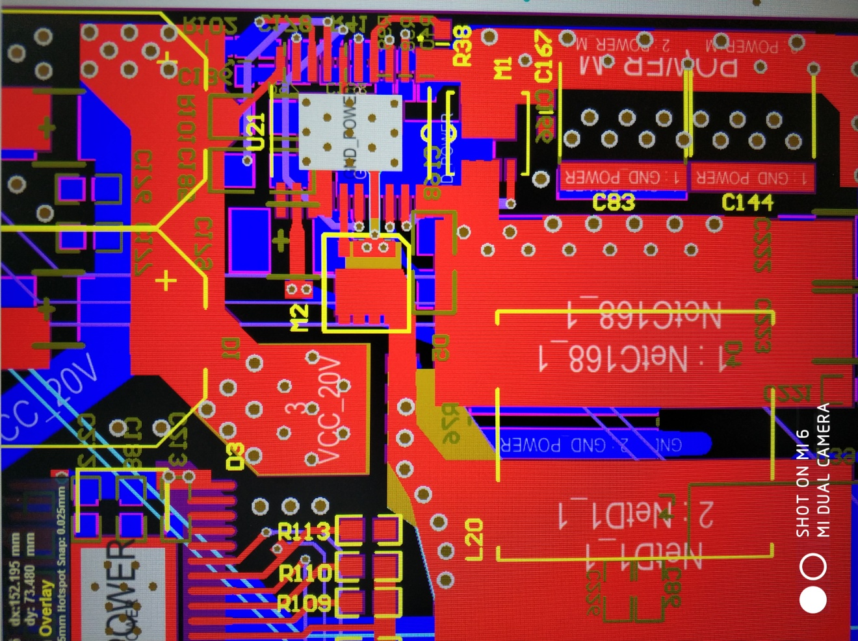
现在电感型号是IHLP6767GZER220M11 ，之前换过xal1010-153，反馈环路的电容电阻，输出电解电容。波形的大致形状差不多，就波形重复的频率有所变化。看是否发生保护，测得CS波形如上，抱歉自己不了解这是否发生了保护。自己在电路这方面欠缺太多了啊。
对于您的回复，深表感谢。期待您的指教。

